37020 IX Vaststelling van de begrotingsstaat van het Ministerie van Financiën (IXB) en de begrotingsstaat van Nationale Schuld (IXA) voor het jaar 2027
Nr. 5 Brief van de Algemene Rekenkamer
Aan de Voorzitter van de Tweede Kamer der Staten-Generaal
Den Haag, 22 september 2026

Het budgetrecht is een essentieel parlementair recht. Allereerst keurt het parlement vooraf begrotingswetsvoorstellen goed. Alleen met instemming van het parlement kan het kabinet de begroting uitvoeren.
Ieder jaar stuurt de Algemene Rekenkamer de Tweede Kamer aandachtspunten bij de ontwerpbegrotingen van de ministeries voor de begrotingsbehandeling.
Deze brief gaat in op de ontwerpbegroting 2027 (begrotingshoofdstuk IX) van het ministerie van Financiën.
De onderwerpen in deze begrotingsbrief zijn:
- navolgbaarheid van het geld
- sturen op resultaten
- risico’s en beheer
- uitgelicht: Voortgang Verantwoord belasten
- uitgelicht: Datakluis en informatiehuishouding ministerie van Financiën

In de bijlage bij deze brief staan de onvolkomenheden vermeld uit ons verantwoordingsonderzoek 2025.

- Navolgbaarheid van het geld
De ontwerpbegrotingen moeten de Tweede Kamer inzicht bieden in de nieuwe beleidsvoornemens van het kabinet en de daarmee gemoeide uitgaven en ontvangsten. De ontwerpbegroting 2027 is de eerste van het kabinet-Jetten. In de Voorjaarsnota zijn de voorgenomen intensiveringen en/of bezuinigingen, dan wel extra en/of minder ontvangsten uit het coalitieakkoord verwerkt. Het is belangrijk dat deze maatregelen of eventuele aanpassingen in de ontwerpbegroting van het hoofdstuk Financiën en Nationale schuld voor 2027 goed te volgen zijn.
Wij selecteerden 3 fiscale maatregelen uit het coalitieakkoord, waarvoor vanaf 2027 meer of minder ontvangsten zijn geraamd en gingen na of deze regelingen herkenbaar zijn opgenomen in de ontwerpbegroting. Het gaat om:
- Maatregel “Vrijheidsbijdrage” burgers:
een lastenverzwaring van € 1,5 miljard voor 2027, daarna € 3,4 miljard via een beperkte inflatiecorrectie van de belastingschijven en (heffings)kortingen in de inkomstenbelasting.

- Fiscale maatregelen voor de woningmarkt:
  - een verlaging van het tarief van de overdrachtsbelasting voor woningen die door de koper niet zelf worden bewoond van 8% naar 7% (€ 118 miljoen meeropbrengst in 2027 vanwege anticipatie-effecten, daarna jaarlijks € 75 miljoen derving); en
  - een uitzondering van de generieke renteaftrekbeperking in de vennootschapsbelasting voor woningcorporaties (jaarlijkse derving van € 425 miljoen).

We stellen vast dat de bovengenoemde fiscale maatregelen uit het coalitieakkoord niet zijn opgenomen en navolgbaar zijn toegelicht in de departementale ontwerpbegroting. Dit geldt overigens voor alle fiscale maatregelen.
De fiscale maatregelen zijn wel opgenomen in de Miljoenennota 2027 en/of in het Belastingplan. Om inzicht te verkrijgen in de ontvangsten moeten er dus diverse documenten worden geraadpleegd. Daarnaast worden er andere financiële grondslagen gehanteerd in de ontwerpbegroting en de Miljoenennota. De ontwerpbegroting hanteert een ‘kasbasis’ en in de Miljoenennota en het Belastingplan gaat het om een ‘transactiebasis’. Bij een kasbasis wordt de ontvangstenstroom ingeboekt zodra de belasting wordt betaald. Bij een transactiebasis wordt de ontvangstenstroom ingeboekt op het moment dat de belastbare transactie plaatsvindt. De belasting zelf hoeft dan nog niet te zijn betaald. Dit maakt dat de bedragen over de ontvangsten niet op elkaar aansluiten in deze documenten en minder goed navolgbaar zijn. Dit sluit aan bij onze eerdere bevindingen in het onderzoek ‘Verantwoord belasten’ (2025), zie verder paragraaf 4.
- Sturen op resultaten
Doelen
Wij vinden het belangrijk dat begrotingen en beleidsvoornemens duidelijke doelen bevatten. Om goed te kunnen besluiten waar publiek geld aan wordt besteed, moet het kabinet vooraf duidelijk aangeven wat het wil bereiken. De Tweede Kamer heeft het kabinet opgeroepen om concrete en meetbare hoofddoelen en hoofdresultaten op te nemen in het jaarverslag (Motie Van der Lee c.s. Kamerstuk 36740, nr. 7). Ook de minister van Financiën onderschrijft het belang van duidelijke doelen en resultaten en wil deze een plaats geven in de begroting.
Wij zijn nagegaan of in de beleidsagenda van de begroting van het ministerie van Financiën duidelijke en bij voorkeur meetbaar geformuleerde doelen staan opgenomen over de hoofddoelen van het kabinetsbeleid.
In de ontwerpbegroting zijn de volgende hoofddoelen van het kabinet opgenomen:
- Gezonde overheidsfinanciën: er wordt niet afgeweken van de Europese afspraken. Het begrotingstekort wordt onder de 3% gehouden van het bbp en de overheidsschuld onder de 60%.
- Versterking van het verdienvermogen: het kabinet wil investeren in een stabiel investerings- en vestigingsklimaat waardoor de economische groei in Nederland versterkt zou moeten worden. Op 1 januari 2028 moet de oprichting van een nationale investeringsinstelling zijn gerealiseerd.
- Toekomstgerichte Europese begroting: het kabinet wil zich binnen Europa sterk maken voor meer investeringen in veiligheid, defensie en innovatie. Nederland zet in de onderhandelingen over het Meerjarig Financieel Kader (MFK) in op een sterke Europese begroting waarbij scherpe keuzes worden gemaakt en de Nederlandse korting op EU-afdrachten wordt behouden.
- Eenvoudiger en moderner belasting- en toeslagenstelsel: eind 2026 ligt er een concreet plan van aanpak voor de vereenvoudiging en modernisering van het belasting- en toeslagenstelsel, met aandacht voor het bevorderen van groene en gezonde keuzes.
- Compensatie toeslagenaffaire: de ambitie van het kabinet is dat alle gedupeerde ouders die deelnemen aan het hersteltraject en tot overeenstemming komen over een schadeafwikkeling, uiterlijk eind 2027 financieel tot afronding komen.

We stellen vast dat voor de beleidsprioriteiten die in de beleidsagenda staan, in veel gevallen wel concrete doelen zijn geformuleerd. Dit is het geval voor bijvoorbeeld het naleven van de Europese begrotingsregels en gedupeerde ouders voorzien van (financieel)herstel voor eind 2027. Ook moet op 1 januari 2028 de oprichting van een nationale investeringsinstelling gerealiseerd zijn. Dit doel is ook overgenomen door de taskforce Toekomstige Welvaart en Vestigingsklimaat.
In enkele gevallen zijn de doelen niet concreet geformuleerd. Het wordt bijvoorbeeld nog niet duidelijk wat het betekent dat Nederland zich wil inzetten voor een sterke begroting in de onderhandelingen over het Meerjarig Financieel Kader (MFK). In de begroting wordt dit een potentieel risico genoemd, omdat het gaat om ingewikkelde onderhandelingen.
Strategische evaluatieagenda (SEA)
De minister is verantwoordelijk voor het periodiek onderzoeken van de doelmatigheid en doeltreffendheid van het beleid dat aan zijn begroting ten grondslag ligt. De SEA laat zien welke evaluaties zijn uitgevoerd en gepland per beleidsthema. De Tweede Kamer kan de evaluatieagenda in de begroting beoordelen, en aandacht vragen voor evaluaties die in de agenda ontbreken.
Wij adviseren u te overwegen de volgende 4 evaluaties in uw agendering op te nemen:
- Beleidscyclus beleid tegen witwassen en terrorismefinanciering (doorlopend)
In ons onderzoek 'Gevolgen groot, opbrengsten onbekend' naar de anti-witwasaanpak in de bankensector van maart 2026 laten we zien dat de anti-witwasaanpak in de bancaire sector leidt tot hoge kosten en ingrijpende controles, terwijl er weinig inzicht is in de resultaten van die controles. Er wordt weinig gedaan om dat inzicht in resultaten wel te krijgen. Dat vinden we een gemiste kans. Zonder inzicht in de effectiviteit van het stelsel kan ook niet afgewogen worden of de gevolgen proportioneel zijn. Het gevolg is dat de huidige aanpak ingrijpend is, zeker voor sommige groepen burgers en bedrijven waarvan niet bekend is of zij daadwerkelijk een groter risico vormen. We zien in ons onderzoek aanwijzingen voor discriminatie.
- Evaluaties aandeelhouderschappen BNG Bank, NWB Bank, Invest-NL en TenneT
Gezien de grote financiële omvang van de lening en staatsgarantie aan TenneT achten wij de evaluatie naar het aandeelhouderschap in TenneT van bijzonder belang. De totaal uitstaande lening bedraagt in 2026 afgerond € 21,7 miljard. Daarnaast wordt TenneT ondersteund met een staatsgarantie van € 60,4 miljard.
- Verschillende beleidsevaluaties van de fiscale regelingen
Beleidsevaluaties van fiscale regelingen zijn interessant om vast te stellen of oorspronkelijke doelstellingen worden behaald, of oorspronkelijke doelstellingen inmiddels misschien achterhaald zijn, of dat een maatregel niet uitvoerbaar blijkt. Wij noemen in het bijzonder de evaluatie van de hypotheekrenteaftrek op de uitvoerbaarheid van de regeling vanaf 2031.
- Evaluaties van box 2 en de kansspelbelasting met het oog op gerealiseerde belastingopbrengsten
De monitoring en evaluatie van de kansspelbelasting na de forse tariefstijging de afgelopen jaren geeft inzicht in de gedragseffecten. Ook de evaluatie van de (introductie van de) 2 schijven in box 2 is interessant, vanwege de eerder onderschatte gedragseffecten bij de introductie.

- Risico’s en beheer
Wij verwachten dat een ontwerpbegroting aandacht besteedt aan financiële risico’s, bedrijfsvoeringrisico’s en beleidsrisico’s. Wij hebben de belangrijkste risico’s vastgelegd in een Hoogrisicolijst die we op 20 mei 2026 hebben gepubliceerd. De minister heeft in het jaarverslag over 2025 ook een aantal risico’s genoemd. In de ontwerpbegroting besteedt de minister in hoofdstuk 2 aandacht aan risico’s waaronder box 3 en fiscale regelingen. Het toenemend bewustzijn van de risico’s vinden we positief. Aanvullend zien we de volgende punten.

Uitvoering rechtsherstel box 3
De arresten van de Hoge Raad leiden ertoe dat belastingplichtigen recht hebben op rechtsherstel. In ons verantwoordingsonderzoek 2025 hebben wij benadrukt dat er nog enkele onzekerheden en risico’s bestaan die grote impact hebben op de omvang van de uit te voeren herstelwerkzaamheden. Het gaat daarbij onder meer om achterstanden bij bezwaren, vertragingen bij aanslagen inkomstenbelasting, en personele gevolgen.

Kosten rechtsherstel box 3
De raming voor het rechtsherstel bedraagt € 12,4 miljard. Deze raming is onzeker. In de stand-van-zakenbrief Belastingdienst, van 1 september 2026, staat vermeld dat er nog geen reële inschatting kan worden gegeven van de budgettaire gevolgen van het rechtsherstel en de Wet tegenbewijsregeling box 3. De lager dan verwachte realisatiecijfers lijken er wel op te wijzen dat de budgettaire derving vermoedelijk lager uitvalt dan geraamd. Daarnaast is de omvang van de uitvoeringskosten en de snelheid waarmee het rechtsherstel plaatsvindt nog onzeker.

Wetsvoorstel Wet werkelijk rendement box 3
Uw Kamer heeft op 12 februari 2026 het wetsvoorstel Wet werkelijk rendement box 3 aangenomen. De beoogde ingangsdatum van deze wet is 1 januari 2028. Met Prinsjesdag bent u geïnformeerd dat de besluitvorming over eventuele aanpassing van de wetgeving voor box 3 wordt uitgesteld.

In de uitvoeringstoets bij het Wetsvoorstel werkelijk rendement box 3 gaf de Belastingdienst aan dat het wetsvoorstel door de complexiteit ingrijpende gevolgen heeft voor burgers en bedrijven. Daarbij is ook een aantal belangrijke randvoorwaarden geschetst om invoering per 1 januari 2028 mogelijk te maken. Voorwaarde was dat het wetsvoorstel uiterlijk 15 maart 2026 moest worden aangenomen door de Tweede Kamer. Reden daarvan is (onder meer) dat met ketenpartners, zoals banken en verzekeraars, is afgesproken dat er een implementatietermijn zal zijn van 1 jaar en 9 maanden. Deze periode hebben de Belastingdienst en de ketenpartners nodig om zich goed voor te bereiden op de inwerkingtreding van het nieuwe stelsel. Een andere belangrijke voorwaarde is dat de parlementaire behandeling niet leidt tot ingrijpende veranderingen.

Door latere besluitvorming over het wetsvoorstel Werkelijk rendement is de kans dat deze nieuwe wet later of niet wordt ingevoerd reëel. Dat zou betekenen dat de overbruggingsperiode waarin de tegenbewijsregeling van kracht is langer wordt. Daardoor kunnen de uitvoeringskosten van de tegenbewijsregeling oplopen. Een eventuele latere inwerkingtreding dan 2028 leidt ook tot aanvullende gemiste inkomsten. Uitgaande van de berekeningen in de brief die verschenen is op Prinsjesdag over box 3 is het bedrag geraamd op € 4 miljard bij 1 jaar vertraging.

Bij (ingrijpende) aanpassing van het wetsvoorstel vinden wij het van belang om – opnieuw – naar de uitvoerbaarheid te kijken en een uitvoeringstoets op te stellen.

Naast box 3 benoemt de minister in hoofdstuk 2 ook fiscale regelingen als potentieel risico. In aanvulling daarop geven wij enkele aandachtspunten mee.

Fiscale regelingen
Er zijn fiscale regelingen waarvan uit evaluaties blijkt dat zij niet doelmatig of doeltreffend zijn. Ook zijn er fiscale regelingen waarvan het onduidelijk is of een regeling effectief en doelmatig is, omdat dit niet is onderzocht of kon worden vastgesteld. In ons Verantwoordingsonderzoek 2025 Financiën en Nationale Schuld constateerden we op basis van ambtelijke onderzoeken van het ministerie van Financiën dat ombuigingen op dergelijke ondoelmatige fiscale regelingen tot € 35 miljard kunnen opleveren. Het nieuw aangetreden kabinet stelt voor om een aantal fiscale regelingen af te schaffen. In totaal levert deze afschaffing grofweg €1,1 miljard aan besparing op. We vinden het positief dat de minister voorstel doet om het aantal negatief geëvalueerde fiscale regelingen te beperken.

Tegelijkertijd zien wij dat negatieve beleidsevaluaties van fiscale regelingen regelmatig niet leiden tot versobering of afschaffing hiervan. Bijlage 4, tabel 4.6.1 van de Miljoenennota bevat een lijst van fiscale regelingen die sinds 2022 geëvalueerd zijn. Uit de laatste kolom van die tabel blijkt of er wel of geen beleidsopvolging is gegeven aan de (negatieve) evaluaties. Uiteraard staat het de Kamer vrij om de afschaffing of de versobering van deze fiscale regelingen (al dan niet per amendement) voor te stellen. Mocht u daartoe besluiten, dan is het belangrijk om te letten op een redelijke uitvoeringstermijn voor de Belastingdienst aangezien het Belastingplan laat in het jaar behandeld wordt. Hierdoor wordt uiteindelijk het fiscale beleid niet alleen doelmatiger of doeltreffender, maar de uitvoering ook eenvoudiger voor burgers, bedrijven én de Belastingdienst.

Wij vragen uw aandacht voor de genoemde risico’s en aandachtspunten. Uiteindelijk kunnen deze risico’s gevolgen hebben voor de ontvangsten en het bereiken van afgesproken resultaten.

- Uitgelicht: Voortgang Verantwoord belasten
De belastingontvangsten vormen de grootste geldstroom die over de ontwerpbegroting van het ministerie van Financiën loopt. Afgelopen jaar publiceerden wij ons onderzoek naar de verantwoordingsinformatie over de belastingontvangsten (Verantwoord belasten, 2025). In dit rapport concluderen wij dat het parlement op basis van de verstrekte verantwoordingsinformatie niet voldoende in staat is om de belastingopbrengsten adequaat te controleren.

Zo concludeerden we in ons onderzoek dat de belastingontvangsten niet goed navolgbaar worden verantwoord in het departementale jaarverslag van het ministerie van Financiën. Dit geldt niet alleen voor de verantwoordingsfase. Ook aan het begin van de begrotingscyclus wordt de informatie verspreid en niet goed navolgbaar gepresenteerd.

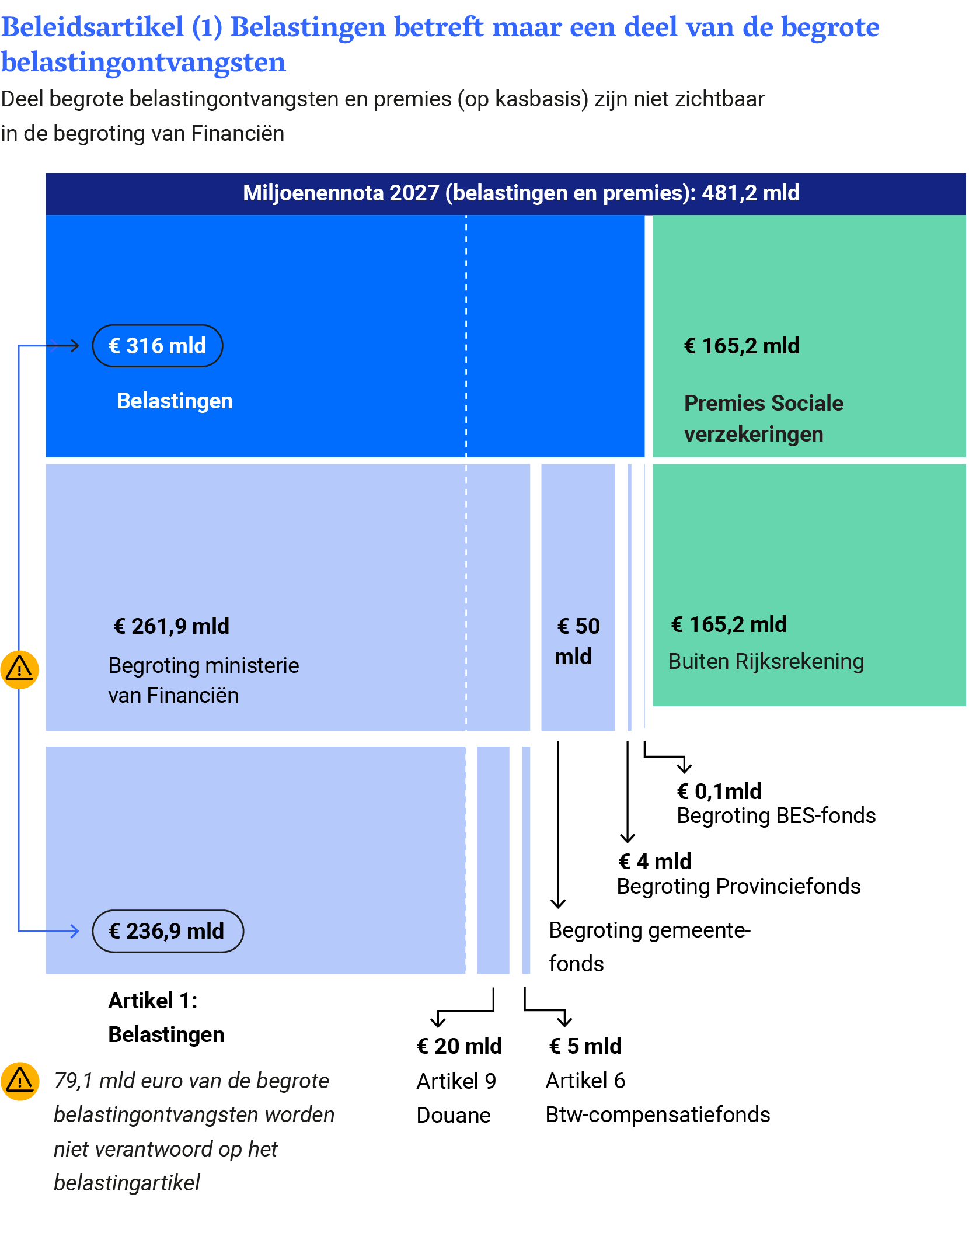
De departementale begroting geeft geen compleet beeld van alle ontvangsten. Op het beleidsartikel 1 ‘belastingen’, staan slechts € 237 miljard van de totale belastingontvangsten van € 316 miljard opgenomen (zie figuur 1). Deels zijn de belastingontvangsten te vinden op andere beleidsartikelen (btw-compensatiefonds, douane). € 54 miljard van de belastingontvangsten is echter buiten de departementale begroting van het ministerie van Financiën opgenomen, zoals het Gemeente- en Provinciefonds.
Figuur 1

Daarnaast concludeerden we dat het beleidsartikel 1 voor belastingen alleen ‘het genereren van inkomsten voor de financiering van overheidsbeleid’ als doel noemt. Belastingen worden echter ook ingezet voor (her)verdeling en beprijzing van gedrag. Wij constateerden dat deze doelen op geen enkele manier terugkomen in het geformuleerde kerndoel van het belastingartikel. Het gevolg is dat over de resultaten van (her)verdeling en beprijzing van gedrag geen verantwoording wordt afgelegd in de jaarverslagen. In de bestuurlijke reactie op ons rapport Verantwoord belasten gaf de minister aan dat hij de relevante doelen zal toetsen bij evaluaties en dat zo verantwoording kan worden afgelegd. Daarnaast zou – bij de invulling van de motie Van de Lee –bezien worden hoe en waar hoofddoelen van het (belasting)beleid kunnen worden opgenomen. Wij lezen – met uitzondering van een beoogde mijlpaal voor een plan voor vereenvoudiging van het belastingstelsel – hierover niets bij het beleidsartikel belastingontvangsten.

De minister heeft wel andere stappen gezet om de verantwoording van de belastingontvangsten te verbeteren. Daarover zijn wij positief. Zo is in het Financieel Jaarverslag Rijk 2025 betere en uitgebreidere informatie over de ontvangsten opgenomen. Ook is dit jaar in opvolging van een aanbeveling uit ons rapport een nieuwe bijlage bij de Miljoenennota (bijlage 5) verschenen. Deze nieuwe bijlage biedt gedetailleerde informatie over de belastinggrondslagen van verschillende belastingmiddelen. Een voorbeeld is de inkomstenbelasting. U kreeg tot nu toe alleen de totale belastingopbrengst hiervan. De nieuwe bijlage maakt ook inzichtelijk hoe de belastinggrondslag zich ontwikkelt in de verschillende zogenoemde boxen (zie figuur 2). Verder krijgt u inzicht in de mate waarin de verschillende inkomenscategorieën worden belast. Wij verwachten dat deze nieuwe bijlage het parlement beter in staat stelt te controleren of de resultaten van het belastingbeleid overeenkomen met de doelstellingen of dat bijsturing noodzakelijk is.
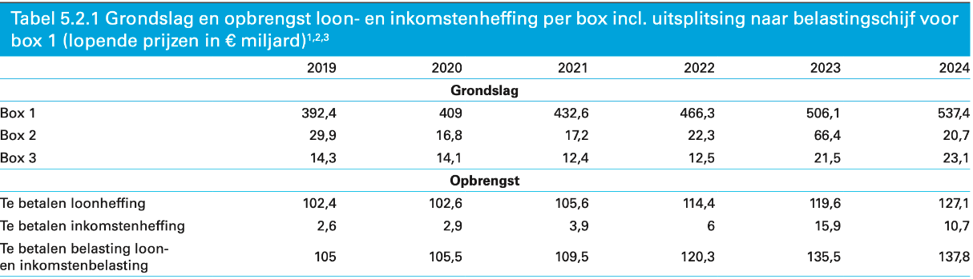

Figuur 2 (bron: Miljoenennota 2027, bijlage 5).
- Uitgelicht: Datakluis en informatiehuishouding ministerie van Financiën
De datakluis bij de Belastingdienst heeft veel aandacht gekregen. In ons Verantwoordingsonderzoek 2025 Financiën en Nationale Schuld gaven we aan dat de minister het bestaan van de datakluis in de bedrijfsvoeringparagraaf van zijn Jaarverslag 2025 had moeten melden. Dat is niet gebeurd en daarom hebben we dat gemeld in paragraaf 5.6 van ons Verantwoordingsonderzoek. De minister heeft in zijn bestuurlijke reactie op ons rapport erkend dat dit anders had moeten verlopen en dit ten zeerste te betreuren. Een externe commissie onder leiding van mevrouw S. Maatoug start uiterlijk 1 oktober met een onderzoek. De Belastingdienst kan niet uitsluiten dat geen andere soortgelijke bewaaromgevingen binnen de dienst bestaan dan deze in 2019 ingerichte datakluis. In dat licht kan de datakluis niet los worden gezien van de informatiehuishouding van de Belastingdienst en de noodzaak deze beter op orde te krijgen. Daarom kunnen we ons voorstellen dat de externe commissie ook met gerichte aanbevelingen zal komen over het op orde krijgen van de informatiehuishouding van de Belastingdienst.

Wij vertrouwen erop dat deze brief helpt bij de begrotingsbehandeling in uw Kamer.

Algemene Rekenkamer

drs. P.J. (Pieter) Duisenberg,
president

drs. M.J.P. (Mark) Smolenaars
secretaris

Bijlage: overzicht onvolkomenheden Verantwoordingsonderzoek 2025
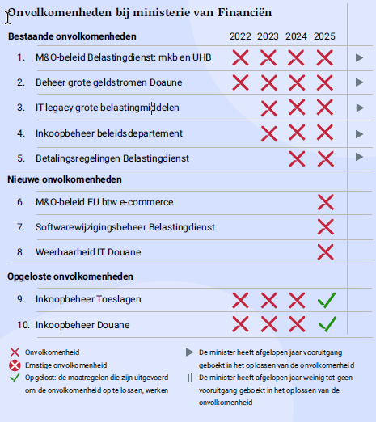

Meer over de navolgbaarheid van geld in het kader van het (nieuwe) MFK wordt toegelicht in onze brief ‘aandachtspunten bij de ontwerpbegroting 2027 begrotingshoofdstuk V’.
Algemene Rekenkamer, Verantwoordingsonderzoek Ministerie van Financiën en Nationale Schuld (IX) Rapport bij het Jaarverslag 2025.
Kamerstukken II (2025-2026), 31066, nr. 1542, bijlage 1, punt 26, pagina 18.
Brief van de minister en staatssecretaris van Financiën, 13 september 2026, nr. 2026-0000364470.
Brief van de minister en staatssecretaris van Financiën, 13 september 2026, nr. 2026-0000364470, bijlage 1, uitgaande van scenario 3 waarbij de wet werkelijk rendement box 3 wordt uitgesteld.
Tweede Kamer, vergaderjaar 2025-2026, 31 066, nr. 1535, 1540 en 1551.
Antwoorden op de Kamervragen van lid Dijk aan de staatssecretaris van Financiën, kenmerk 2026Z17138, d.d. 08-09-2026.

